**Pobieranie standardowych assetów Unity**

**I sposób (logowanie):**

* Wybieramy opcje Asset Store (sklep z assetami) w Unity

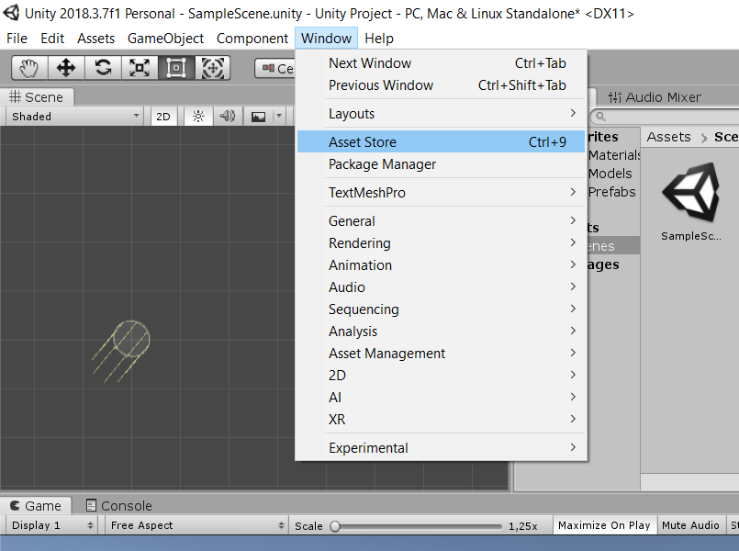

* Logujemy się i pobieramy darmowową paczkę (Standard Assets) od Unity

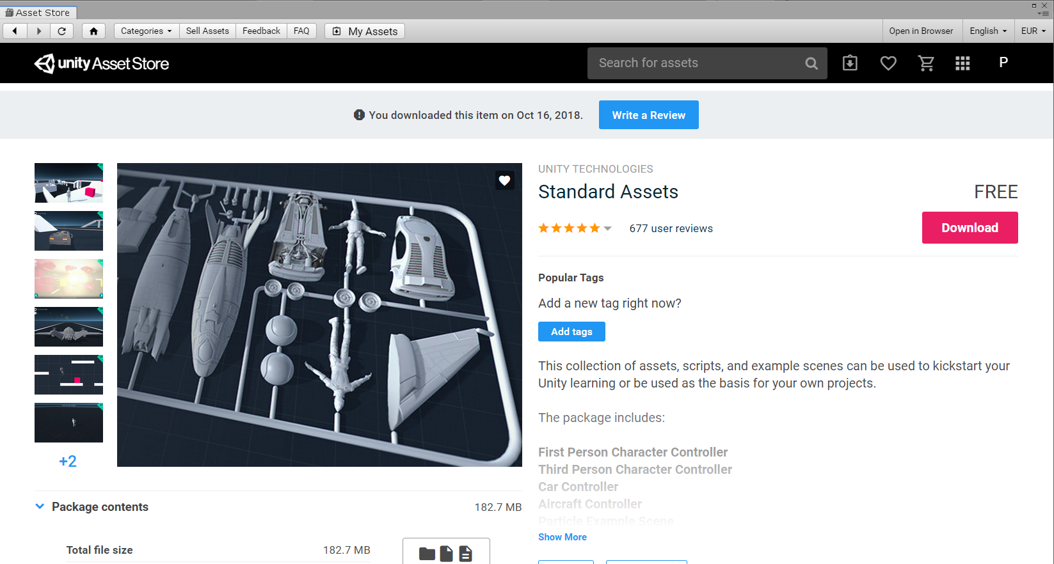

* Po pobraniu paczki kilkamy Import

**II sposób (bez logowania):**

* Wchodzimy na podany adres i wybieramy naszą wersje Unity:

<https://unity3d.com/get-unity/download/archive>

- Szybki adres do pobrania:

<https://download.unity3d.com/download_unity/a8557a619e24/WindowsStandardAssetsInstaller/UnityStandardAssetsSetup-2017.4.33f1.exe>

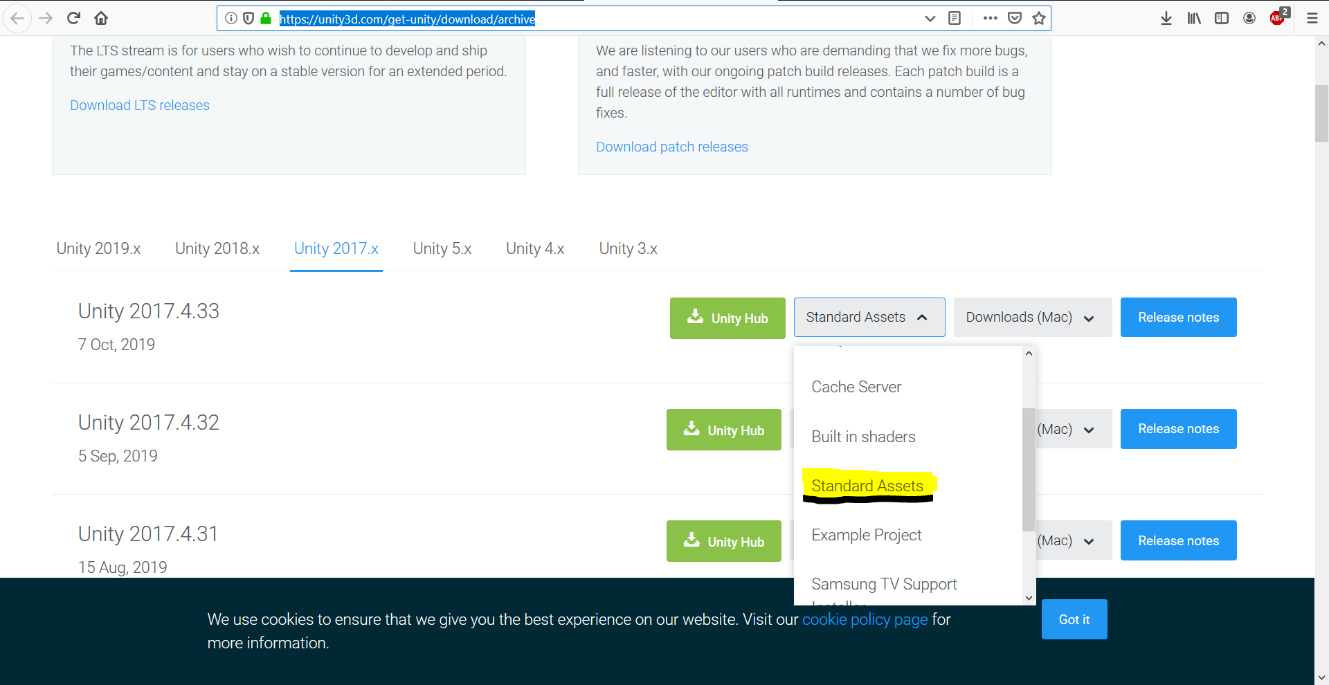

- Instalujemy aplikacje w folderze z zainstalowany silnikiem.

- Na koniec przeciągamy **pojedyńczo** assety „pliki” z folderu instalacji do projektu w miejsce okna **Project** i klikamy **Import**.

